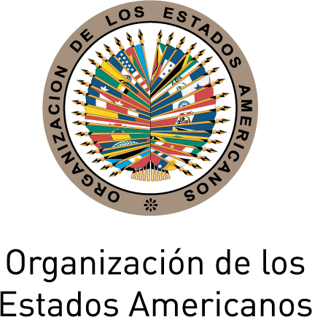
CUADRAGÉSIMA SEGUNDA CÁTEDRA DE LA
SERIE DE CÁTEDRAS DE LAS AMÉRICAS
Celebrando el Año Interamericano de la Mujer

“Decidiendo Nuestro Destino”

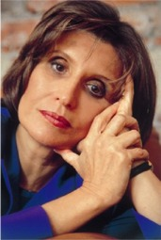

Una conversación con
ÁNGELES MASTRETTA
Autora y periodista mexicana

Martes 5 de octubre de 2010
3:00 pm
Salón de las Américas
Organización de los Estados Americanos
Washington, D.C.

PROGRAMA
3:00pm Bienvenida del Secretario General de la OEA, José Miguel Insulza
3:05pm Presentación de la invitada a cargo del Embajador Joaquín Alexander Maza, Presidente del Consejo Permanente y Representante Permanente de El Salvador to ante la OEA

3:10pm Conversación con Ángeles Mastretta

3:55pm Sesión de intercambio con el público moderada por Irene Klinger, Directora del Departamento de Asuntos Internacionales (DAI) de la Secretaría de Relaciones Externas (SER) y Coordinadora de la Cátedra de las Américas

